TAREA UT1: Planificación de interfaces Web

Realiza una página web que cumpla los siguientes requisitos, los cuales corresponden a conceptos a adquirir en ésta unidad.
La página web debe de tener como máximo 3 o 4 páginas con contenido y formato libre.
Se debe de utilizar HTML5 y CSS3 con hoja de estilo externo.
APARTADOS:
- Elementos básicos:

- COLOR: elige una paleta de colores a través de una herramienta y utiliza dicha paleta en la web. Indica los colores elegidos, así como la herramienta utilizada.
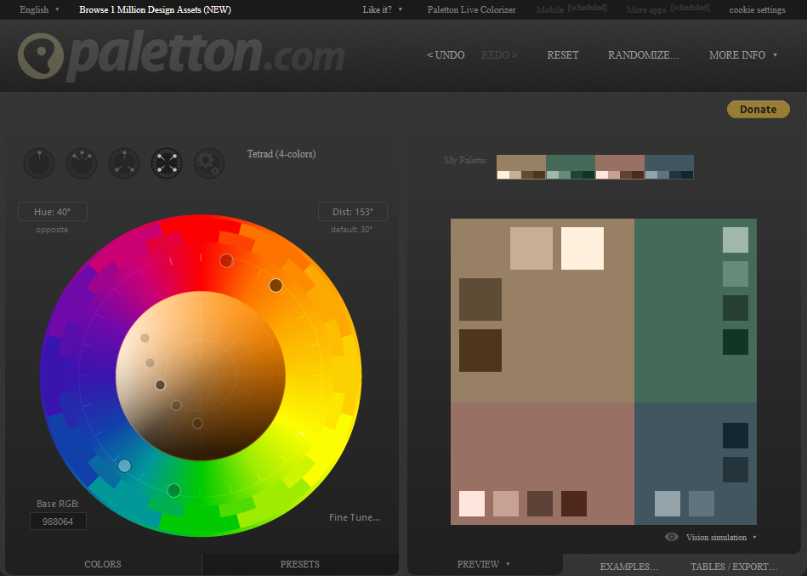

- TIPOGRAFIA: Utiliza una herramienta para comparar diferentes tipografías. Obtén el código CSS de la tipografía seleccionada.
https://fonts.google.com
Títulos: font-family: "Roboto Slab", serif;
Textos: font-family: "Roboto", sans-serif;
- ICONOS: En caso de utilizarlos, haz referencia a la página dónde los has obtenido.
No hay
- Estructura y maquetación:
Indicar las partes del diseño de la página web.

- Prototipo web: Boceto inicial de la estructura de la web. Indicar si se ha realizado mediante alguna herramienta.

INICIO
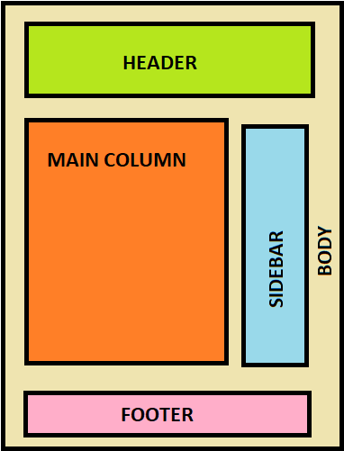

CONOCENOS, HAZTE SOCIO
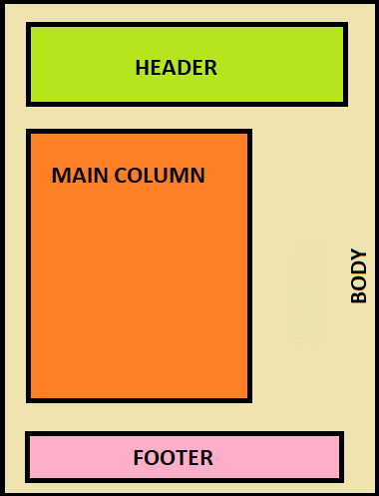

- Resultado final: Estructura de la web una vez finalizada.

- Mapa de navegación.

- Guía de estilo.

Debes de entregar éste documento con los diferentes apartados desarrollados y la página web.
ESTRUCTURA DE ALMACENAMIENTO PARA LA PAGINA WEB.
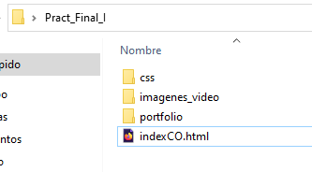

Junto con la página web debes de entregar un informe con al menos los siguientes apartados.

